KATA PENGANTAR
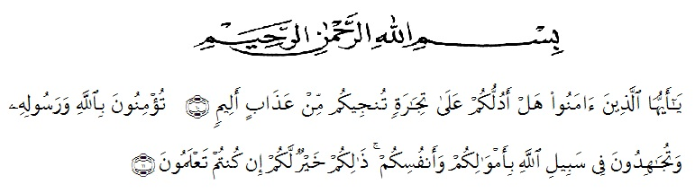
Artinya: “Hai orang-orang yang beriman, sukakah kamu aku tunjukkan suatu perniagaan yang dapat menyelamatkan kamu dari azab yang pedih? (Yaitu) kamu beriman kepada Allah dan Rasul-Nya dan berjihad di jalan Allah dengan harta dan jiwamu. Itulah yang lebih baik bagimu jika kamu mengetahui. (As-Shaff Ayat 10-11)”.
Segala puji syukur penulis ucapkan kepada Allah SWT, atas rahmat, karunia-Nya serta hidayah-Nya yang telah memberi pengetahuan, kekuatan dan kesabaran sehingga penulis dapat menyelesaikan penelitian dan penyusunan skripsi ini dengan judul “Sintesis Nanopartikel Perak Menggunakan Ekstrak Daun Bidara (Ziziphus spina-christi) Dan Uji Aktivitas Antibakteri Terhadap Bakteri Staphylococcus aureus ”, sebagai syarat memperoleh gelar Sarjana Farmasi pada Fakultas Farmasi Universitas Muslim Nusantara Al Washliyah Medan.
Shalawat dan salam penulis hantarkan kepada junjungan Nabi Muhammad SAW beserta keluarga dan para sahabat beliau. Pada kesempatan kali ini penulis mengucapkan terimakasih yang sebesar-besarnya kepada ayahanda tercinta Lian Sarif dan ibu tercinta Cut Adiwati dengan segenap keikhlasan dan kasih sayangnya telah bersusah payah memberikan pengorbanan berupa tenaga, materi serta nasehatnya, dan selalu memberikan do’a, perhatian setiap saat sehingga penulis dapat menyelesaikan skripsi ini.
Penulis juga menyampaikan terimakasih yang sebesar-besarnya kepada Bapak Dikki Miswanda, S.Pd., M.Sc selaku pembimbing yang telah membimbing dan memberi banyak masukan serta saran selama penelitian sehingga selesainya skripsi ini.
Pada kesempatan ini penulis juga mengucapkan terima kasih yang sebesar-besarnya kepada:
- Bapak Dr. KRT. Hardi Mulyono K, Surbakti. Selaku Rektor Universitas Muslim Nusantara Al-Washliyah Medan.
- Ibu apt. Minda Sari Lubis, S.Farm., M.Si. Selaku Dekan Fakultas Farmasi Universitas Muslim Nusantara Al-Washliyah Medan.
- Ibu apt. Rafita Yuniarti, S.Si., M.Kes. Selaku Wakil Dekan I Fakultas Farmasi Universitas Muslim Nusantara Al-Washliyah Medan.
- Bapak apt. Muhammad Amin Nasution, S.Farm., M.Farm. Selaku Ketua Program Studi Farmasi Universitas Muslim Nusantara Al-Washliyah Medan.
- Ibu Anny Sartika Daulay, S.Si., M.Si. Selaku kepala Laboratorium Farmasi Terpadu Universitas Muslim Nusantara Al-Washliyah Medan.
- Bapak/Ibu Staff Pengajar Fakultas Farmasi UMN Al-Washliyah Medan yang telah mendidik dan membina penulis hingga dapat menyelesaikan pendidikan.
- Last but not least, untuk Cut Dian Mala Luthfia. Terima kasih sudah bekerja keras dan berjuang sejauh ini. Kamu selalu berharga, tidak peduli seberapa putus asanya kamu sekarang, tetaplah mencoba bangkit. Terima kasih banyak sudah bertahan dengan menyelesaikan sebaik dan semaksimal mungkin, ini merupakan pencapaian yang patut untuk diri sendiri.
Penulis menyadari bahwa skripsi ini masih banyak kekurangan, oleh karena itu dengan segala kerendahan hati, penulis menerima kritik dan saran yang bersifat membangun demi kesempurnaan skripsi ini.
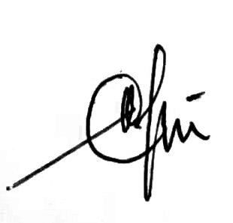
Akhirnya penulis mengucapkan terima kasih kepada semua pihak yang telah membantu yang tidak disebutkan satu persatu dalam penulisan skripsi ini. Semoga skripsi ini bermanfaat bagi ilmu pengetahuan pada umumnya dan bidang Farmasi khususnya.
Medan, Agustus 2023
Penulis

Cut Dian Mala Luthfia

